Наши прабабушки восхищались Мареком Белорусом, а наши бабушки танцевали под песни Киркорова, мамы сходили с ума от группы «Руки Вверх. Но мы новое поколение с другими кумирами. Мы слышим их песни в магазинах, на улицах и дома, но мало про них знаем. Поэтому я подготовила вам немного интересненького о людях, которые завоевали наши сердца.
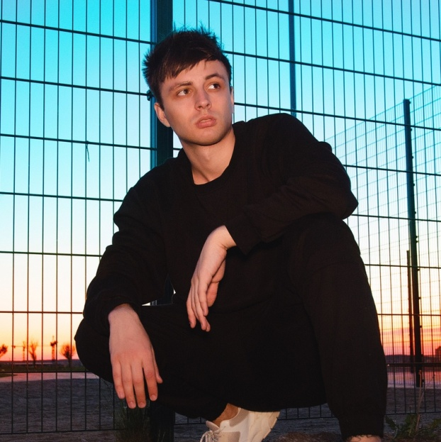
МЭВЛ
Настоящее имя-Владислав Самохвалов. Родился 7 декабря 1991, в Гомеле. Сейчас ему 28 лет. До 16 лет занимался футболом, но после травмы решил на время оставить увлечение. Уже в 16 лет создал свою первую рок-группу, которая пользовалась популярностью. В 15 лет набил свою первую татуировку, до совершеннолетия их было уже восемь. Его родители до последнего не верили в его затею стать музыкантом. Но после посвященной им песни, в которой говорил, что изменится, родители растаяли. Начал записывать каверы в Инстаграмм, а после и свои песни, которые получили моментальный успех. Теперь он сотрудничает с известными музыкальными платформами и слов его песен мы знаем лучше, чем стихи Пушкина.
Тима Беларусских
Настоящее имя – Тимофей Андреевич Морозов. Родился 1 октября 1998 года в Минске. Сольную карьеру начал в 2017 году. Раньше выпускал треки под псевдонимом Samzanov. Отец в прошлом солист оперного театра, а мама припадает музыку. В 6 лет родители отвели Тиму в музыкальную школу, где он занимался игрой на виолончели. После 9-го класса поступил лингвистический колледж, но забрал документы и пошел в 10 класс, там он проучился две четверти. Подрабатывал в переходе игрой на виолончели и грузчиком. Когда Тима работал официантом, записал песню «Мокрые кроссы», которая взорвала интернет и подарила Тиме известность. И уже 30 января 2019 года вышел его первый сольный альбом, «Твой первый диск — моя кассета»
Юный журналист – Карпович Виктория

